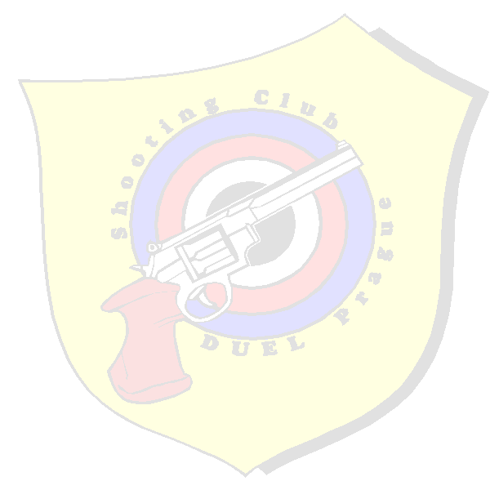
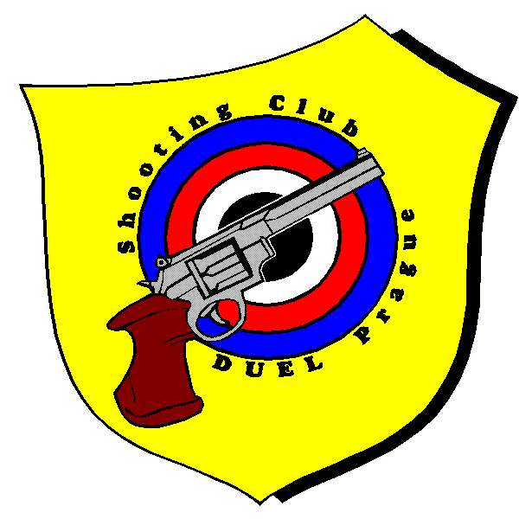
Memoriál
Karla Streita
2021

SP 30+30, VP 30+30

20. červen 2021
Praha 6 - Sedlec

Propozice Střelecké Akce

mem. Karla Streita

Kdo byl Karel Streit?

V první řadě byl výborný kamarád a pohodový člověk. Když se na konci 50-tých let přestěhoval z Prostějova do Prahy, kde vstoupil do střeleckého klubu v Praze 7. Jeho příchodem vlastně začala éra pistolářů, neboť klub Praha 7 byl hlavně puškový. Nedlouho po svém příchodu se stal náčelníkem klubu právě pro svou skromnost a umění vycházet s lidmi. Za jeho působení se pomalu z bývalého puškového klubu stával silným klubem pistolovým. V 60 a 70-tých letech pistoláři z Prahy 7 patřili mezi nejlepší spolu s pistoláři Prahy 6 a Prahy 5 v celé Praze. Karel Streit byl svým založením revolverář a rychlopalník. Ve VP patřil i do širšího kádru reprezentace tehdejšího Svazarmu. Jako náčelník klubu a trenér II. třídy vychoval několik velmi dobrých střelců, a to nejenom v rychlopalbě ale i v libovolné pistoli.
Střelba však nebyla jeho jediným koníčkem. Dalším velkým koníčkem byla letadla, a to jak létající modely, tak i kity. K tomuto koníčku měl velmi blízko jako zaměstnanec Výzkumného a zkušebního leteckého ústavu.
S přibývajícím věkem se dostavily i nějaké choroby, a tak začal uvažovat o ukončení své činnosti aktivního střelce. I přes potíže s očima se nadále věnoval své funkci náčelníka klubu, ale začal do této práce zasvěcovat syna Jiřího, který posléze po něm převzal funkci náčelníka střeleckého klubu DUEL Praha.
Kdož jsme ho znali, vzpomeňme na něj vždy s radostným pocitem, že jsme mohli prožít s ním kus svého střeleckého života.

Disciplíny a datum konání:
20. 6. 2021 SP 30+30, VP 30+30

Místo konání: střelnice SSK DUEL Praha, Praha 6 – Sedlec 50°7'31.208"N, 14°23'32.933"E
Ředitel soutěže: Jiří Streit, mobil 775 661 890, tel./fax 220 876 797, streit@sskduel.cz,
Hlavní rozhodčí: Jiří Streit A 0357
Kategorie: 1) muži 2)ostatní
při menším počtu než pět závodníku se kategorie slučují
Startovné: 100,- Kč za disciplínu
Časový plán:
8³⁰ - 9⁰⁰ prezence SP, VP
9⁰⁰ - I. směna SP, VP

případně nahlásit pořadateli pozdější příjezd (bez záruky)
Ceny: na každých 5 závodníků jedna cena
Protesty: s vkladem 500,-Kč do 10 minut do rukou HR.
Zdrav. zab.: dobr. člen ČČK Praha 7

V Praze 17. května 2020 Jiří Streit, ředitel soutěže

Organizátor si vyhrazuje právo upravit začátky závodů ☺

